Robert Owen en New Lanark (vaardigheid: brongebruik/toepassen)

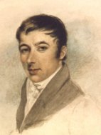
In het begin van de negentiende eeuw kocht een zekere Robert Owen een paar fabrieken in het afgelegen Schotse dorpje New Lanark. Hij maakte van deze fabrieken iets bijzonders. Zozeer bijzonder zelfs dat een stroom van bezoekers over de heuvelachtige weg vanuit Glasgow naar New Lanark reisde.
In tien jaar tijd (1815-1825) werden er 20.000 namen in het gastenboek van New Lanark geschreven en daaronder waren de namen van Groothertog Nicolaas, de latere tsaar Nicolaas I van Rusland, de prinsen Johan en Maximiliaan van Oostenrijk en een waar leger van schrijvers, hervormers, afgevaardigden van gemeenteraden, sentimentele dames en sceptische zakenlieden.
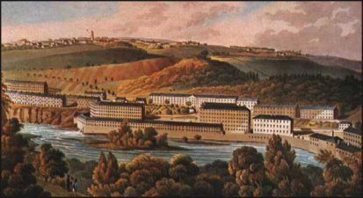
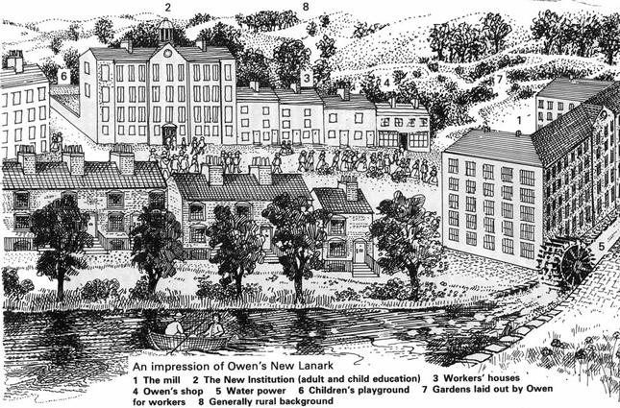
(Opdracht gebaseerd op opdrachten door Hanneke Tuithof en Histoforum)

Werkwijze

A Lees eerst samen de opdracht goed door.

B Iedereen leest voor zichzelf de tekst over Robert Owen aan het begin van de opdracht.

C Iedereen leest vier bronnen over Robert Owen en New Lanark.
De volgende indeling wordt aangehouden:
- bron 1, 2, 3, 4, 13
- bron 5, 6, 7, 8, 14
- bron 9, 10, 11 (Engelstalig), 12

D Verdeel de rollen in de groep:
- Een tijdbewaker
- Een notulist
- Een voorzitter, die de rolverdeling in de gaten houdt.

E Ieder vertelt kort (30 seconde per persoon) wat hij/zij heeft gelezen.

F Jullie beantwoorden samen de vragen en de notulist schrijft het antwoord op:
- Waarom kwamen al deze mensen naar New Lanark? Beschrijf zo nauwkeurig mogelijk wat het bijzondere van New Lanark en de werkwijze van Owen was.

- Wat waren de motieven van Robert Owen?

- Was Robert Owen een weldoener of een slimme kapitalist?

Bron 1
In de tijd dat Owen het management van New Lanark overnam werd al schande gesproken van de levensomstandigheden van de nieuwe arbeidersklasse. Owen had zich voorgenomen te bewijzen dat dit niet het onvermijdelijke gevolg hoefde te zijn van industrialisering of winstbejag. Wat dat betreft verschilde hij niet van andere filantropische industriëlen. Maar Owen ging een stapje verder: zijn programma in Lanark was niet alleen gebaseerd op filantropie, efficiëntie of op plichtsbesef jegens de werknemers, maar op zijn overtuiging dat 'het menselijk karakter niet gevormd wordt door, maar voor de mens'. Het kwam erop neer dat hij dacht het karakter van mensen te kunnen veranderen door wijziging van hun levensomstandigheden. 'Het einddoel van de karaktervorming is het geluk', zo geloofde hij, 'want het streven naar geluk zal de enige godsdienst van de mens zijn'.

Ian Tod en Michael Wheeler, Utopia, wereldhervormers tussen werkelijkheid en fantasie, 1979

Bron 2
Owens doelstellingen
Ik zag dat de arme arbeidersbevolking leefde in ellendige omstandigheden. Als er niets zou veranderen, zouden zij het steeds slechter krijgen en dat zou tot geweld en sociale onrust kunnen leiden. Als wij dat niet wilden laten gebeuren, zouden er veranderingen in hun levensomstandigheden en de manier waarop zij werden behandeld, moeten komen.

Robert Owen, A New View of Society, 1817

Bron 3
Al snel merkte ik dat de kinderen in hun lichaamsgroei en hun verstandelijke ontwikkeling geremd werden door al zo jong elf en een half uur per dag te werken. Zij zagen er wel goed gevoed en gekleed uit en hadden goed onderdak. Een oppervlakkige waarnemer zou zeggen dat zij gezond waren. Maar hun ledematen waren meestal vergroeid en hun lichaamsgroei was achtergebleven. Hoewel er één van de beste onderwijzers was aangetrokken om deze kinderen 's avonds les te geven, maakten zij maar kleine vorderingen, zelfs in het leren van het alfabet.
Robert Owen, 1816

Bron 4
De fabriek in New Lanark maakte, evenals de gehele gloednieuwe machinale katoenspinnerij, goede winsten. De jonge Owen werd hier de nieuwe heerser; zijn winstzucht en die zijner mede-eigenaars zouden voortaan de bestaansreden van het dorp zijn. Zo verrichte hij een klein wonder. Het bedrijf bleef winst afwerpen, maar niet genoeg naar de zin van de compagnons. Rijke weldoeners namen toen de fabriek over en stelden Owen in staat verder te werken, mits zij maar 5% per jaar van hun kapitaal zouden krijgen.

Th. Van Tijn, Het socialisme in de 19e eeuw, 1977

Bron 5
Boven elke werkman hing een kleine houten kubus, waarvan de zijden in verschillende kleuren geschilderd waren: zwart, blauw, geel en wit. Die kleuren gaven de verschillende graden van gedrag aan: zwart was slecht, blauw matig, geel goed en wit uitnemend. Met één blik kon de bedrijfsleider op die manier zien, hoe zijn arbeidsleger er voor stond. De meeste blokjes hingen op wit of geel... Iedereen had het recht het boek, waarin ieders gedragingen gedurende de dag aangegeven waren (eveneens in kleuren), in te zien en had het recht te protesteren als hij meende onrechtvaardig beoordeeld te zijn.

Robert L. Heilbronner, de filosofen van het dagelijks brood, 115

Bron 6
Mr. Owen stuurde een bediende naar onze herberg. Tijdens de wandeling stelden wij hem vragen en zo hoorden wij dat hij al twintig jaar in dienst was bij Mr. Owen. Hij had een vrouw en elf kinderen, van wie er vijf in de fabriek werkten. De andere zes kinderen waren nog geen tien jaar. Hij was tevreden met zijn zware verantwoordelijkheid en was niet bang voor de toekomst. Zijn kinderen werden goed opgeleid, niet alleen wat betreft kennis, maar ook in het geloof en in goede manieren. Hij nodigde ons uit om zijn woning met goed meubilair te bekijken. Tijdens ziekte van één van zijn kinderen gedurende vier maanden kreeg hij gratis goede medische zorg en medicijnen.

Dr. Henry McNab, The New Views of Mr Owen impartially considered, 1819

Bron 7
Gezinnen die een goede naam hebben en met drie kinderen boven negen jaar die kunnen werken, zijn welkom. Zij krijgen een huis tegen een redelijke huur en vrouwen en kinderen krijgen werk. De kinderen kunnen gratis naar school: degenen die werken 's avonds en die daar nog te jong voor zijn overdag.

Old Statistical Account for Lanarkshire, 1793

Bron 8
De kinderen die werken voor kost en onderdak zijn ondergebracht in één gebouw. Op dit moment zijn het 396 jongens en meisjes. Er zijn zes slaapzalen voor hen en per drie kinderen is er een bed. De muren en plafonds worden twee keer per jaar gewit met kalk en de vloeren worden schoongemaakt met kokend heet water en zand. De kinderen slapen in houten bedden en op strozakken die elke maand ververst worden.

David Dale, directeur van New Lanark, 1796

Bron 9
Regels voor de bewoners
- Iedere woning moet minstens één keer per week worden gedweild en de muren moeten één keer per jaar worden gekalkt.
- De gemeenschappelijke trappen moeten wekelijks bij toerbeurt door de gebruikers worden schoongemaakt.
- Water, as en afval mogen niet uit het raam worden gegooid maar moeten bij de deur worden gezet voor afvoer naar daarvoor bestemde plaatsen
- In de huizen mogen geen koeien, varkens, kippen of honden worden gehouden

Robert Owen, ca 1800

Bron 10
Human machines
Owen bedriegt zichzelf. Hij is mede-eigenaar en directeur van een grote onderneming, die in feite niet veel anders is dan een plantage in Amerika. De mensen in zijn fabriek zijn blank en volgens de wet vrij om ontslag te nemen. Maar als zij blijven zijn zij net zo onvrij als negerslaven. Zijn goede karakter en zijn ijdelheid zorgen ervoor dat hij deze menselijke machines, zoals hij hen echt noemt, zo gelukkig mogelijk probeert te maken. En omdat hij dit met 2210 mensen kan doen, die volledig van hem afhankelijk zijn, denkt hij dat de hele mensheid op die manier geregeerd kan worden. Owen laat buiten beschouwing dat zo'n systeem niet leidt tot volledige vrijheid, maar alleen kan worden gehandhaafd door absolute macht. Karaktervorming? Zijn instellingen breken juist alle karaktereigenschappen af. Persoonlijkheid en beschaving worden juist vernietigd en zo gaan kracht en geluk van mensen verloren.

R. Southy, Journal of a tour in Scotland, 1819

Bron 11
On the 26th April, 1816, Robert Owen appeared before Robert Peel's House of Commons Committee.
Question At what age to take children into your mills?
Robert Owen At ten and upwards.
Question Why do you not employ children at an earlier age?
Robert Owen Because I consider it to be injurious to the children, and not beneficial to the proprietors.
Question What reasons have you to suppose it is injurious to the children to be employed at an earlier age?
Robert Owen Seventeen years ago, a number of individuals, with myself, purchased the New Lanark establishment from Mr. Dale. I found that there were 500 children, who had been taken from poor-houses, chiefly in Edinburgh, and those children were generally from the age of five and six, to seven to eight. The hours at that time were thirteen. Although these children were well fed their limbs were very generally deformed, their growth was stunted, and although one of the best schoolmasters was engaged to instruct these children regularly every night, in general they made very slow progress, even in learning the common alphabet. I came to the conclusion that the children were injured by being taken into the mills at this early age, and employed for so many hours; therefore, as soon as I had it in my power, I adopted regulations to put an end to a system which appeared to me to be so injurious.
Question Do you give instruction to any part of your population?
Robert Owen Yes. To the children from three years old upwards, and to every other part of the population that choose to receive it.
Question If you do not employ children under ten, what would you do with them?
Robert Owen Instruct them, and give them exercise.
Question Would not there be a danger of their acquiring, by that time, vicious habits, for want of regular occupation.
Robert Owen My own experiences leads me to say, that I found quite the reverse, that their habits have been good in proportion to the extent of their instruction.

Bron 12
Dansvoorstelling in het ‘institute’ in New Lanark

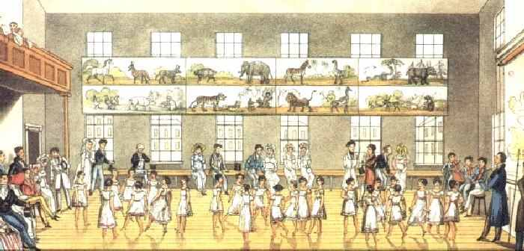

Bron 13

Profits at New Lanark 1814-25, Robert Owen and Company, 1814-1825
Year ending Dec 31st | Profit/Loss  £ | Interest  £ | Gross Profit/Loss  £
1814 | -9,831 | 3,827 | -6,004
1815 | 21,100 | 4,548 | 25,649
1816 | 12,984 | 6,500 | 19,484
1817 | 9,000 | 6,500 | 15,500
1818 | 9,000 | 6,500 | 15,500
1819 | 15,500 | 6,500 | 22,000
1820 | -2,162 | 6,500 | 4,337
1821 | -6,666 | 6,500 | - 166
1822 | 13,000 | 6,500 | 19,500
1823 | 22,432 | 6,500 | 28,932
1824 | 15,015 | 6,500 | 21,515
Totals | 99,371 | 66,876 | 166,247
Capital depreciation allowed |  | 20,667
*Loss made at Stanley in 1814 |  | 6,000
Total gross gain at New Lanark |  | 192,915
Source: Owen Correspondence, Manchester, OC 2100, J.Wright to R.Owen 10 Jan 1853

Bron 14
De fabriek in New Lanark

